ЧЕЛЯБИНСКАЯ ОБЛАСТЬ

АДМИНИСТРАЦИЯ
ЗЛАТОУСТОВСКОГО ГОРОДСКОГО ОКРУГА
РАСПОРЯЖЕНИЕ

08.04.2025 г. | № | 1236-р/АДМ
г. Златоуст
О временном перекрытии движения транспортных средств на период проведения легкоатлетической эстафеты 01 мая 2025 года

В целях обеспечения безопасности дорожного движения в период проведения массовых мероприятий, в соответствии с пунктом 4 статьи 6 Федерального закона от 10.12.1995 г. № 196-ФЗ «О безопасности дорожного движения», Федеральным законом от 08.11.2007 г. № 257-ФЗ «Об автомобильных дорогах и о дорожной деятельности в Российской Федерации и о внесении изменений в отдельные законодательные акты Российской Федерации»:
1. Осуществить 01.05.2025 года временное прекращение движения транспортных средств, в период проведения легкоатлетической эстафеты
с 12-00 до 15-00 часов на следующем участке автомобильной дороги города Златоуста:
- от площади администрации Златоустовского городского округа
по ул. Новобереговая и пр. 30-летия Победы, 3, гостиница «Никольский».
2. Рекомендовать начальнику отдела Министерства внутренних дел Российской Федерации по Златоустовскому городскому округу полковнику полиции Тульскому А.И.:
1) организовать прекращение движения всех видов транспортных средств для обеспечения проведения в городе Златоусте мероприятия в соответствии
с пунктом 1 настоящего распоряжения;
2) принять необходимые меры по обеспечению безопасности участников
и зрителей мероприятия, регулированию движения транспорта в период
его проведения;
3) принять решения по ограничению либо закрытию движения транспорта
с учётом складывающейся оперативной обстановки на участках улиц, прилегающих к местам проведения мероприятия.
3. Муниципальному казённому учреждению Управление по физической культуре и спорту Златоустовского городского округа (Накоряков П.М.) обеспечить информирование служб экстренного реагирования Златоустовского городского округа о временном перекрытии движения транспортных средств.
4. Заместителю главы Златоустовского городского округа
по инфраструктуре Бобылеву В.В. для обеспечения безопасности участников праздничного мероприятия организовать выделение большегрузных автомобилей для перекрытия движения транспортных средств на указанных улицах
и перекрёстках:
- в соответствии с пунктом 1 настоящего распоряжения - 6 единиц техники.
5. Пресс-службе администрации Златоустовского городского округа (Семёнова А.Г.) опубликовать настоящее распоряжение в газете «Златоустовский рабочий» и разместить на официальном сайте Златоустовского городского округа в сети «Интернет».
6. Организацию выполнения настоящего распоряжения возложить
на начальника муниципального казенного учреждения Управление
по физической культуре и спорту Златоустовского городского округа
Накорякова П.М.
7. Контроль за выполнением настоящего распоряжения оставляю
за собой.

Заместитель главы  Златоустовского городского округа по инфраструктуре | 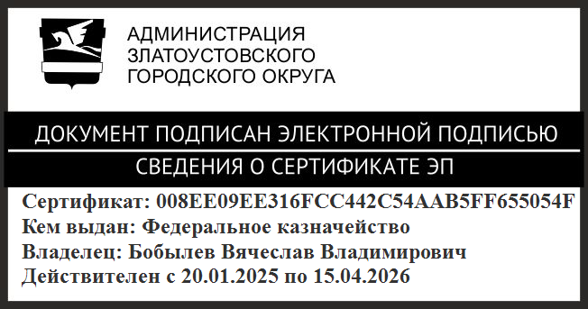 | В.В. Бобылев

